Münchner Schülermeisterschaften 09.07.2022

Nach 2 Jahren Pause gab es in diesem Jahr auch wieder die Münchner Schülermeisterschaften. 550 Kinder und Jugendlichen fanden sich im Dantestadion zu einem wuseligen und fröhlichen Sportfest ein. Auch vom PSV München waren hier natürlich viele Kinder im Einsatz. In der U12 waren 18 Kinder in den verschiedenen Altersklassen im Einsatz. Und das mit den schönen neuen Trikots!
In der Altersklasse der M11 konnte Leon den 4. Platz im 3-Kampf erreichen. Im 4-Kampf der M11 waren mit Maximilian und Simon zwei Jungs mit dabei. Bei der M10 waren Julius und Sebastian dabei. Und die Jungs standen auch noch in der Pendelstaffel auf dem Platz.
Bei den Mädels waren in der W11 Angelina, Sophia und Eva mit von der Partie und in der W10 trat Lydia im 3-Kampf an. Und dann waren in der W10 im 4-Kampf noch die Jasmin, Maja, Emma, Mila, Yara, Luise, Magdalena und Theresa mit dabei. Also wirklich eine ganze Menge Kinder. Da hatten Henny und Sabrina alle Hände voll zu tun. Alle waren mit Herz und Seele dabei und es scheint als ob es allen viel Spaß gemacht hat.
Die U14 und U16 traten in Einzeldisziplinen an. Auch hier waren einige mit von der Partie und es gab viele sehr erfreuliche Ergebnisse.
Fangen wir mal mit der U14 an. Hier konnten tatsächlich 3 Staffeln mit den PSV Mädels besetzt werden! Alle haben ihre Sache hervorragend gemacht und sie wurden mit den Plätzen 6, 7 und 9 von insgesamt 13 angetretenen Staffeln belohnt.

In der W13 waren 2 Mädels mit dabei, Caya und Flora. Caya konnte über 75m ihre Saisonbestleistung liefern, über die 60m Hürden schaffte sie eine persönliche Bestleistung und im Weitsprung sprang sie in dieser Saison auch noch nicht so weit.

Auch Flora war über 75m fast so schnell wie in Oberschleißheim und im Weitsprung schaffte sie eine neue Bestleistung.
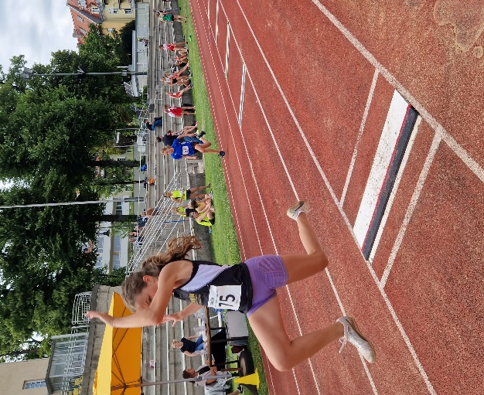

Der Jahrgang 2010 ist da um einiges stärker vertreten. Da tummeln sich immer einige PSV Mädels bei den Wettkämpfen. Über 75m konnte Carla eine persönliche Bestzeit erreichen. Das gleiche schafften Leana, Johanna und Milena ebenfalls. Für Louise, Isabelle und Felicitas war es das erste Mal, dass sie 75m laufen. Milena konnte sogar unter 11 Sekunden laufen und kam damit ins Finale. Da schaffte sie noch einmal eine Steigerung und gewann verdient die Silbermedaille. Glückwunsch!
Über 60m Hürden starteten Milena und Carla, die sich hier auch prima geschlagen haben.

Dann war da auch noch der Weitsprung mit sage und schreibe 53 Teilnehmerinnen in der W12. Hier schafften es immerhin 2 PSV Mädels in den Endkampf der besten 8 und mit dem letzten Sprung auf 4,65m schaffte Milena noch einmal eine so große Verbesserung, dass sie den 1. Platz belegte. Luka kam mit einer neuen Bestleistung auf einen hervorragenden 5. Platz.
Auch die anderen Mädels konnten sich im Weitsprung beachtlich schlagen. Immerhin kamen Carla, Isabelle und Johanna unter die besten 20 Mädels. Felicitas, Louise und Leana haben ebenfalls Bestleistungen geschafft.
Während sich beim Lauf und beim Weitsprung die Mädels nur so tummelten startete Magdalena als einzige PSV-Athletin im Kugelstoßen und im Diskuswurf. Beim Kugelstoß schaffte sie einen prima 4. Platz. Und dann kam noch der Diskuswurf, den sie zum ersten Mal überhaupt absolvierte. Hier schaffte sie auf Anhieb 18,65m und gewann diesen Wettkampf sogar.
Und dann war da noch der Hochsprung, was ja immer eine spannende Angelegenheit ist. 6 PSV Mädels traten in dieser Disziplin an. Louise schaffte mit 1,10m fast die gleiche Höhe wie schon in Oberschleißheim. Leana konnte wieder 1,15m hoch springen. Isabelle schaffte sogar 1,20m, genauso wie Johanna. Felicitas konnte sich um 10 cm steigern und schaffte 1,30m. Und Luka bestätigte ihre persönliche Bestleistung von 1,35m.
Zum Abschluss lief Carla noch die 800m und landete dabei auf einem guten 6. Platz.
Die Jungs der U14 gingen zu zweit bei den Münchner Meisterschaften an den Start. Über 75m konnte Noa in seinem Lauf den 3. Platz belegen und Philipp lief so schnell, dass er in den Endlauf kam und dort war er mit 11,12 sek. nochmal schneller und schaffte den 4. Platz. Im Hochsprung konnte Philipp sich auf 1,25m steigern und auch im Weitsprung schaffte er eine neue Bestleistung mit 3,97m. Beim nächsten Wettkampf könnte er die 4m knacken. Und auch der kleine Noa schaffte es über 3m weit zu springen. Wenn er erst einmal noch etwas gewachsen ist, dann kommt auch noch mehr dabei raus.
Kommen wir nun zur U16. Hier starteten nur Mädels, sowohl in der W15 als auch in der W14, da Tim momentan nicht wirklich fit ist und Keon bei der Deutschen Meisterschaft startete.
In der W15 war mit Mira nur ein PSV-Mädel dabei. Sie startete zum ersten Mal über 100m. Bei der W14 schaffte Maureen im 100m Lauf eine neue Bestzeit und somit auch die A-Qualifikation für die Bayrischen Meisterschaften. Lynn, Marianne und Marlene schafften ebenfalls eine neue Bestleistung.
Über die Hürden lief es bei Sara und Marlene nicht ganz so wie erhofft, während Maureen den 3. Platz schaffte und das erneut mit einer Bestleistung.

Lynn schaffte im Hochsprung fast wieder ihre Bestleistung. Maureen konnte sich tatsächlich noch einmal steigern und schaffte mit 1,55m den 1. Platz.
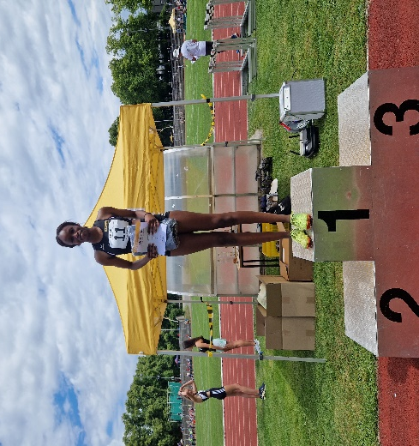

Beim Weitsprung waren die beiden ersten Versuche von Sara leider ungültig, so dass der 3. Versuch dann ein Sicherheitssprung war, der aber im Bereich ihrer Saisonbestleistung war. Da ginge noch mehr, wenn sie den Anlauf einmal richtig hinbekommt. Und dann gelang Maureen tatsächlich auch noch die vierte Bestleistung an diesem Tag. Und das gleich mit einem wunderbaren Satz auf 4,87m, welches ebenfalls die Qualifikation für die Bayrischen Meisterschaften bedeutete. Was für ein toller Tag für sie.
In den Wurfdisziplinen trat nur Sara im Speerwurf an. Nachdem sie in letzter Zeit ein wenig Probleme mit dem Abwurf hatte, waren 15,48m eine ordentliche Leistung.
Es war ein ereignisreicher Tag, die Trainerinnen waren schwer beschäftigt und alles in allem war es ein wirklich erfolgreicher Tag für den PSV.

Sophia & Sylvia

